**Подготовка лыжников**

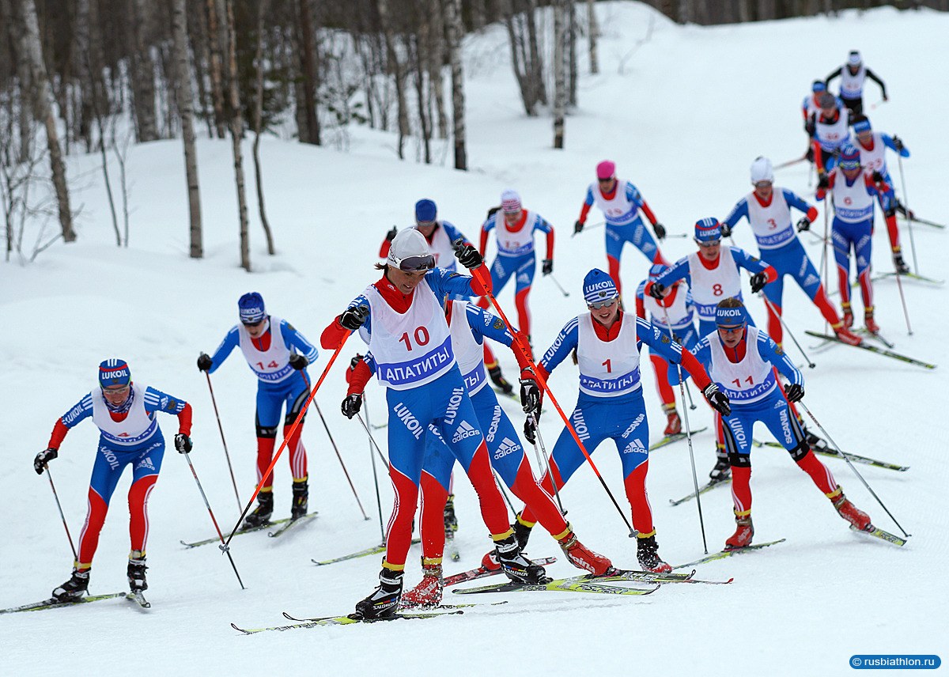

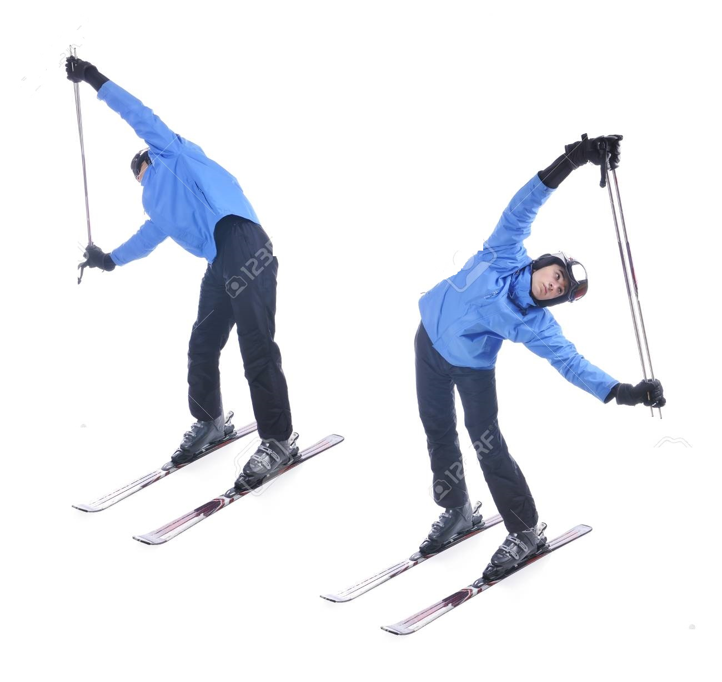

**к соревнованиям массового старта**

 Для успеха в лыжных гонках с масс-старта очень важно научиться использовать стартовое волнение себе во благо.

Большинство любительских лыжных соревнований подразумевает масс-старт. Общий старт стал одним из символов современных лыжных гонок, он делает их зрелищными и привлекательными. Гонки стали быстрыми с самого начала, тактическими и даже немного опасными. От спринтов до марафонов, ваша уверенность на старте определит, как будет складываться вся гонка. Грамотный уверенный старт очень важен, так как хотя невозможно выиграть гонку за первые 100 метров, ее можно на этом этапе проиграть.

Когда вы выходите на старт соревнований с большим количеством участников, два аспекта обеспечат ваш успех: тактика и спокойствие. И в основе всего — план.

1. С точки зрения тактики, вне зависимости от того, участвуете вы в спринте или в марафоне, нет смысла выдавать максимум сразу со старта. Большинство дистанционных гонок сейчас проводятся с масс-старта, поэтому вам нужно выбраться из толпы, занять свое место в пелотоне, но не отдать все силы на это. Выбраться и занять правильную позицию должно быть вашей основной целью на стартовый отрезок (вне зависимости от того стартуете вы из первых или последних рядов), однако следите за темпом — вам еще нужно пробежать основную часть гонки!

2. Если есть возможность, старайтесь двигаться к внешнему краю пелотона и всегда заранее высматривайте, куда можно сместиться, если вас начнут зажимать.

3. Если вы оказались в середине «пачки», контролируйте пространство перед собой. Когда кто-то хочет занять позицию прямо перед вами, не позволяйте им это делать!

4. Но если вдруг окажется, что пространство перед вами — пустая трасса, это тоже не очень здорово: в большинстве случаев не стоит лидировать всю дистанцию, если только вы не уверены, что сможете быстро оторваться от группы преследователей.

5. В длинных гонках постарайтесь выбраться в подходящую для вас группу и работайте в ней, не стремясь выходить вперед раньше времени, так как лидирование требует гораздо больших затрат энергии, чем прохождение дистанции за спинами других лыжников. Дождитесь подходящего момента, чтобы выйти вперед ближе к финишу гонки.

6. Конечно, важно иметь хороший тактический план, но еще важнее быть в состоянии спокойно осуществить этот план.

Для того, чтобы реализовать все необходимые тактические задумки без излишней суеты и паники, нужно выходить на гонку с хорошим запасом уверенности в себе. Важная составляющая уверенности — чувство спокойствия. Вместо того, чтобы нестись как можно быстрее, перестраиваясь из стороны в сторону и сбивая соперников, лучшие гонщики мира проходят масс-старты с изяществом и легкостью. Верьте в себя, в свои лыжи, в свою подготовку. Это все приведет вас к успеху  на финише.

Когда выйдете на старт, стойте, расправив плечи, дышите глубоко, почувствуйте спокойствие перед надвигающимся ураганом. Потому что гонки похожи на ураган. Это сравнение использовал один из моих бывших тренеров: гонка — это ураган, шторм, а гонщик находится в самом центре этого урагана. Когда вы встаете на линию старта, все начинает вращаться вокруг вас: музыка, голос диктора на стадионе, энергия, исходящая от ваших соперников, тренеров и зрителей.

Лучшие спортсмены умеют трансформировать эту энергию в спокойствие. В уверенность. Это, в сочетании с хорошим планом, поможет вам успешно добраться до финиша и возможно даже победить!

Стартовое состояние лыжника иногда оказывает решающее влияние на конечный результат соревнований. Даже при высокой степени готовности эмоциональное напряжение перед стартом может свести на нет весь длительный процесс подготовки. Специальная подготовка позволяет обеспечить оптимальный уровень психологической готовности к соревнованиям или к выполнению большой и интенсивной тренировочной нагрузки. Известно, что перед началом соревнований лыжники находятся в различном эмоциональном состоянии. В настоящее время можно выделить три вида предстартового состояния:

Состояние боевой готовности. Оно характеризуется активным стремлением лыжника к борьбе на трассе, уверенностью в своих силах, сосредоточенностью, вниманием и обострением процессов восприятия окружающей обстановки, четким пониманием целей и задач предстоящего соревнования.

Состояние стартовой лихорадки. При наблюдении за лыжником в этом состоянии обращает на себя внимание излишнее волнение перед стартом, рассеянность внимания, чрезмерные суетливость и возбудимость, неадекватно бурная реакция на обычные внешние раздражители и обстановку перед стартом, неустойчивое настроение, нарушение контроля за своими действиями и поступками и т. п.

Состояние стартовой апатии. В этом состоянии лыжник обычно пассивен, вял и безразличен к самим соревнованиям и к конечному результату. У него отсутствует желание стартовать и бороться на дистанции, кроме того, наблюдается плохое настроение.

Степень проявления того или иного предстартового состояния может быть различной - большей или меньшей. Вместе с тем сроки их проявления могут быть тоже различны - от нескольким минут до нескольких дней перед стартом. У юношей и девушек стартовое состояние обычно выражено более ярко.

Окружающая обстановка непосредственно в день соревнований и на месте старта (торжественность открытия, красочное оформление старта и финиша, наличие и поведение зрителей и других лыжников и т.п.) оказывает определенное влияние на стартовое состояние. Состояние стартовой лихорадки и стартовой апатии близки по своему отрицательному влиянию на функциональное состояние организма в целом и на отдельные характеристики, в частности технику передвижения, работоспособность, а также на конечный результат соревнований.

Предупредить или снизить отрицательное влияние предстартового состояния в целом можно правильным построением воспитательного процесса в ходе многолетней подготовки лыжника. Вместе с тем в регулировании стартового состояния учеников большое значение имеет личное поведение учителя и тренера.

Спокойное и уверенное поведение тренера перед стартом, его убежденность в достижении высоких результатов могут положительно повлиять на эмоциональное состояние учеников. При ярком проявлении какого-либо вида предстартового состояния (апатии или лихорадки) тренер должен целенаправленно воздействовать на психику учеников. Иногда достаточно провести со школьником короткую беседу, отвлекающую от соревнований, и привлечь его внимание к каким-либо деталям предстартовой подготовки, занять каким-то делом (подготовкой одежды, лыж и т.п.). Порой целесообразно вызвать положительные эмоции юного лыжника, напомнив об успехах в прошедших соревнованиях, или направить его мысли на другие воспоминания или дела, не связанные со стартом и спортом. Такое сугубо индивидуальное воздействие требует от тренера хорошего знания психологии своего ученика и его склонностей и интересов, возможностей и поведения. При появлении каких-либо стартовых реакций накануне или за несколько дней до соревнований необходимо заранее обратить внимание на регуляцию эмоционального состояния школьников.

Как правило, положительные результаты дают отвлечение учащихся от мыслей о предстоящих соревнованиях, занятия по интересам - чтение книг, посещение театров, картинной галереи, просмотр кинофильмов, занятие музыкой и т.п.

Положительное воздействие на регуляцию предстартового состояния может оказать и аутогенная тренировка. Однако приемами аутогенной тренировки лыжники должны овладеть заранее под руководством тренера.

Одним из средств, положительно влияющий на эмоциональное состояние спортсмена перед стартом, является массаж. Проведение массажа допустимо только специалистом, хорошо знающим его влияние. Характер массажа (продолжительность, приемы, интенсивность и т.д.) должны строго соответствовать состоянию лыжника и поставленным задачам, в противном случае массаж может только усугубить состояние и привести к отрицательным результатам.

Произвольная регуляция дыхания может оказать положительное влияние на эмоциональное состояние спортсмена.

Разминка перед стартом может быть использована не только с целью подготовки организма к предстоящим соревновательным нагрузкам, но и для регулирования предстартового состояния лыжника. Различные по характеру интенсивности и длительности упражнения и передвижение на лыжах, их разнообразные сочетания могут заметно изменить эмоциональнее состояние лыжника-гонщика. В том случае, если наблюдается в большей или меньшей степени предстартовая лихорадка, необходимо проводить разминку с меньшей интенсивностью, в виде спокойного, но более длительного передвижения на лыжах. Лучше это сделать в стороне от стартового городка и зрителей, чтобы избежать дополнительного возбуждающего влияния этих факторов. Время разминки зависит от индивидуальных особенностей лыжника и уровня возбуждения. Контроль за состоянием лыжника в этом случае осуществляется по объективным показателям: частоте дыхания и сердечных сокращений. Необходимо учитывать и субъективный фактор - самочувствие спортсмена. В случае стартовой апатии лыжники, наоборот, проводят белее интенсивную разминку, выполняя несколько коротких ускорений. Все это повышает возбудимость, улучшает настроение и снимает апатию. Разминка перед стартом с учетом эмоционального состояния - дело сугубо индивидуальное и учиться ее проводить лыжники должны в процессе тренировок и перед малоответственными соревнованиями.

До 30% всех ушибов и растяжений приходится на коленный сустав (куда чаще, чем в футболе или регби).

Большинство травм у начинающего лыжника происходит в результате падения.

Однако, как и те, так и другие могут максимально избежать этих неприятных прецедентов, предварительно подготовив (размяв) свое тело перед выходом на трассу.

Все перечисленные ниже упражнения следует выполнять в течение минуты с возможностью увеличения по мере увеличения выносливости.

Первым делом обратим внимание на равновесие и стабильность.

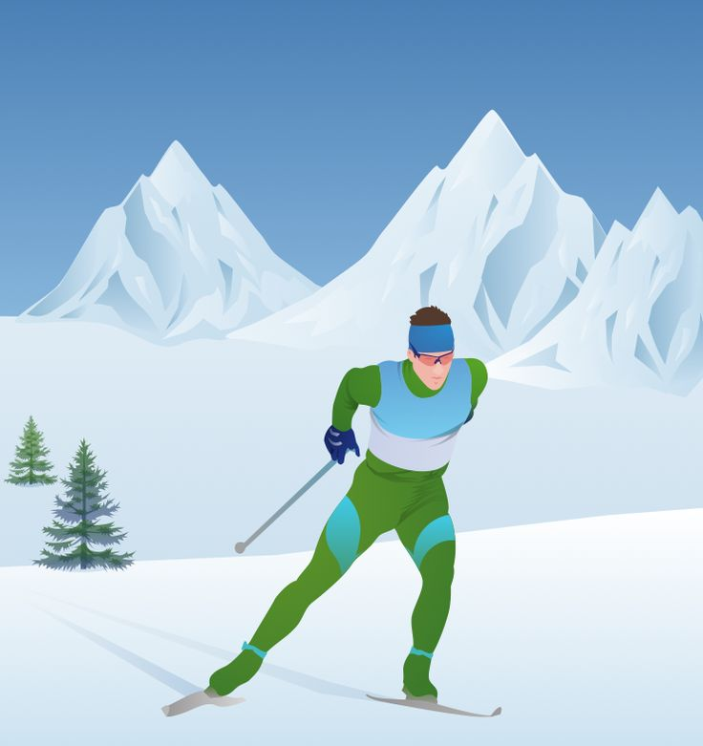

***Для любого зимнего вида спорта необходима хорошая устойчивость, при этом особое внимание уделяется динамическому балансу.***

Тренируем способность оставаться в вертикальном положении во время движения.  Стоя на одной ноге, потянитесь к точкам воображаемому циферблату.  Поменяйте ноги и сделайте это снова.

Далее необходимо согнуть ноги в коленях и опуститься на корточки.  Распределяйте вес равномерно распределенным по обеим ногам.  Поддерживайте позвоночник ровным, а спину - прямой.  Избегайте ее изгибания или искривления, потери формы, когда вы прыгаете в сторону, а затем снова отскакиваете назад.

***Подобная разминка  способствует укреплению и управляемости туловища, сохраняя при этом нижние конечности в правильном положении, способствующем параллельным поворотам.***

**Выпады с вращением**

Одна нога выставляется вперед, сгибаете колени.

***Это упражнение для развития квадрицепса с вращением туловища позволяет телу закрепиться в одной области, в то же время, имея возможность двигаться в другой.***

Начинаем с шага вперед, позволяя вашим ногам согнуться.  После завершения поверните верхнюю часть тела в сторону и снова повернитесь, прежде чем вернуться в исходное положение.  Повторите все снова, но уже на другой стороне.

**Растяжки**

***Гибкость в икрах важна при катании на лыжах, так как позволяет наклониться вперед в ботинках, удерживая при этом усилие спуска на передней части лыж.***

Отсутствие гибкости означает, что диапазон движений голеностопного сустава более ограничен и может привести к чрезмерной нагрузке на пятку, что в свою очередь, может привести в итоге к “откидыванию” назад.  Отклонение назад - один из основных факторов падений, приводящих к травмам связок.

**СЕРДЕЧНО-СОСУДИСТАЯ СИСТЕМА**

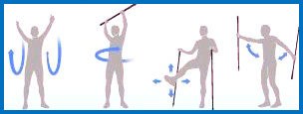

Вы также должны стремиться улучшить работоспособность своей сердечно-сосудистой системы (ее выносливость легко оценить, понаблюдав во  время физических нагрузок на дыханием и поведением сердца).

***Подобная “прокачка” в дальнейшем поможет не только вашему телу справиться с любыми нагрузками на склонах, да и попросту облегчит вашу жизнь.***



**Комплексы для разминки.**

**1 комплекс**

**Упражнения для разминки мышц ног:**

Руки выставлены вперед — поочередные махи ногами вперед, доставая носками руки.

Руки в стороны — поочередные махи ногами в стороны, доставая носками руки.

Упор присев, правая нога в сторону — не отрывая рук от пола, прыжком смена ног.

Прыжком смена положения — упор присев, упор лежа.

Чуть согнуть ноги в коленях, руки положить на колени — круговые вращения в коленных суставах.

Руки на поясе, нога на носке — круговые вращения в голеностопном суставе.

Отступив на 60—80 см от стены и упираясь руками в нее — поднимание на носках.

Руки на поясе — из глубокого приседа поочередное «выбрасывание» прямых ног вперед — танец вприсядку.

**2 комплекс**

**Упражнения для разминки мышц туловища:**

Ноги на ширине плеч — наклоны, доставая руками пол.

Ноги шире плеч — наклоны, доставая пол локтями.

Ноги на ширине плеч, наклонившись, руки в стороны — повороты туловища, доставая руками носки ног.

Ноги на ширине плеч, руки на поясе — круговые движения тазом.

То же, ноги на ширине плеч, руки «в замок» над головой - - вращение туловищем, стараясь описать руками большой круг

Наклон назад прогнувшись, доставая руками пятки.

Наклон назад прогнувшись, доставая поочередно правой рукой левую пятку и наоборот.

Ноги на ширине плеч, руки на поясе — три пружинистых наклона в одну и в другую сторону.